**XGEM – Diseño de iso/logotipo**

Se entregan 3 arhivos en formato CDR V.16 (Corel Draw X6). Los mismos se encuentran convertidos a curvas.

* Logotipo en Color, versión “vertical” (con fondo blanco y fondo negro)
* Logotipo en Color, versión “horizontal” (con fondo blanco y fondo negro)
* Variantes en escala de grises, blanco y negro.

Se entrega la tipografía utilizada (**BulletproofBB.ttf**)**.** También se incluyen exports en formato PNG de los logos a color, con fondo transparente (para aplicar sobre blancos) y con fondo negro.

**Detalle de los colores utilizados:**

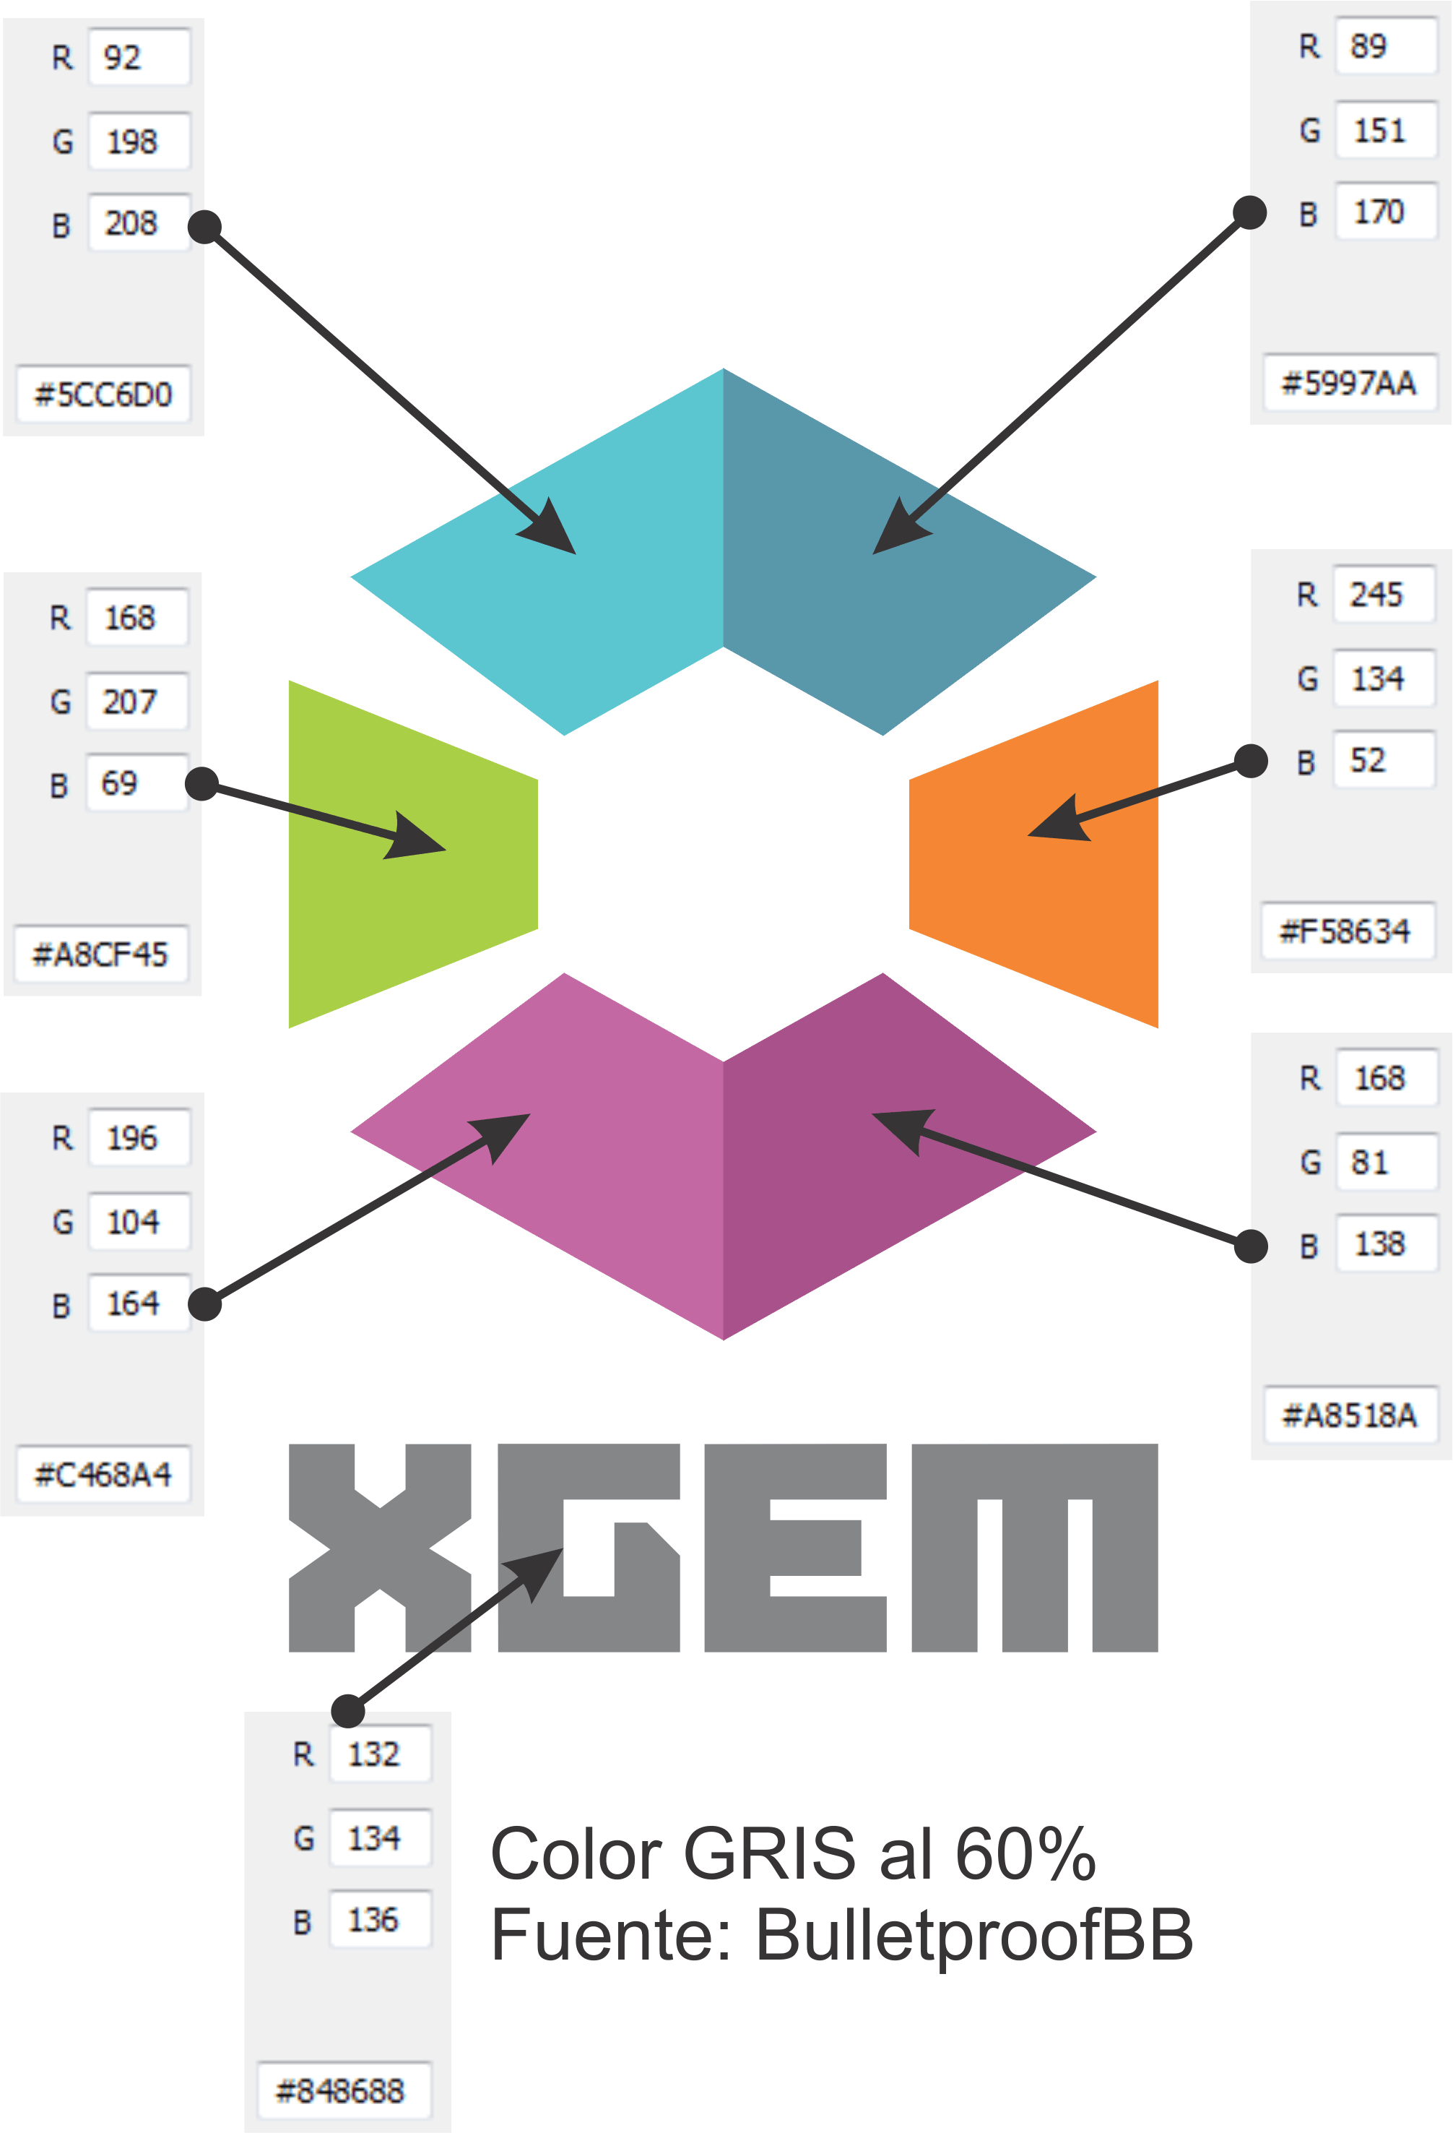

Para las versiones con fondo negro, el color gris de la tipografía varía hacia un tono más claro (Gris al 30%), mientras que el resto de los colores permanecen sin alteraciones.

#5CC6D0

#5997AA

#F58634

#C468A4

#A8CF45